**6月1日今日动态**

**出勤**：本班今日出勤人数27人。今日2人未来园。

**1.户外游戏**

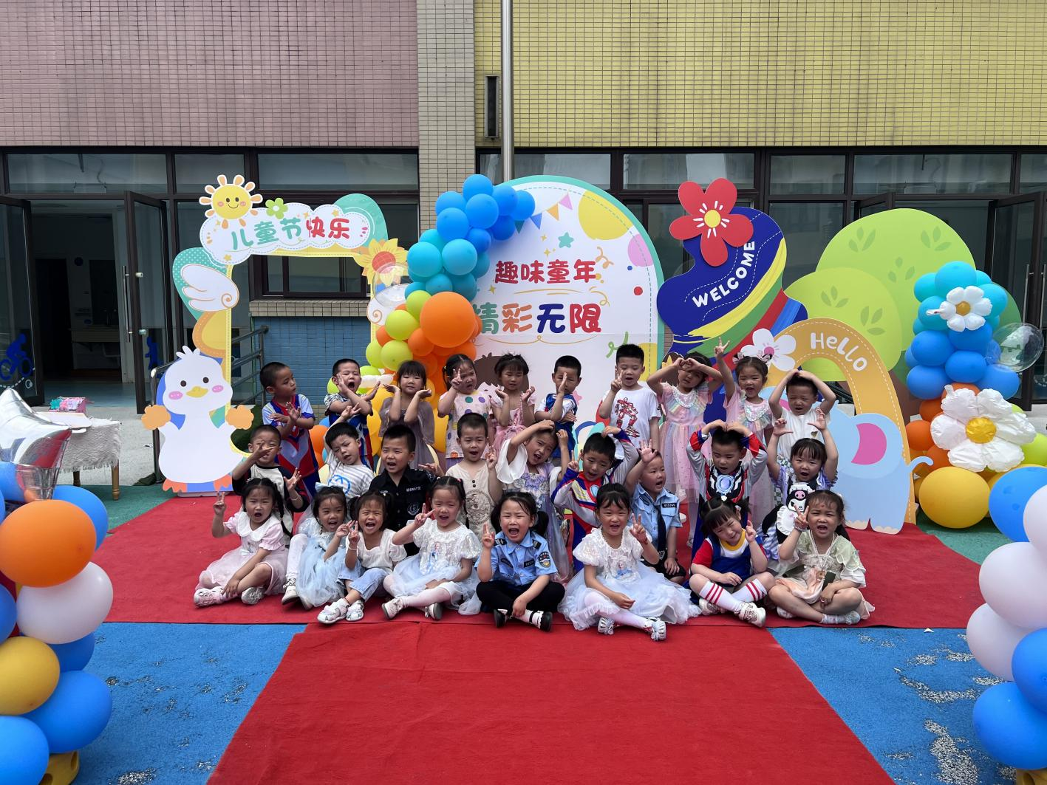

今天是六一儿童节，小朋友穿着自己最好看的衣服来幼儿园进行了走秀，然后还进行了游园游戏，孩子们可高兴啦！

**2.生活观察：**

**观察时间：**2023.6.1

**观察对象：**小三班今日来园幼儿

**观察者：**邹洁、耿佳、丁丹娜

**观察目的：**具有良好的生活习惯与生活能力（指向能力）

**观察内容：**

①坚持午睡

②主动饮用白开水

③游戏后整理好玩具

④按时进餐（点心、午餐）

**观察背景：**

纵观幼儿在园一日生活中的各种小事 ，已经进行了一段时间的“具有良好的生活习惯与生活能力”观察记录。旨在让幼儿保持有规律的生活，养成良好的作息、饮食、卫生习惯。如：早睡早起、每天午睡、按时进餐、吃好午餐等。

**（备注：家园共同合作，才是最高效的方式呀！）**

|  |  |  |  |  |
| --- | --- | --- | --- | --- |
| 儿童 | 坚持午睡 | 水杯喝完 | 整理好玩具 | 用好点心、吃完午餐 |
| **张一嘉** | ★ | ★ | ★ | ★ |
| **贺健宸** | ★ | ★ | ★ | ★ |
| **秦苏安** | ★ | ★ | ★ | ★ |
| **高羽安** | 请假 | ★ | ★ | ★ |
| **徐佳禾** | ★ | ★ | ★ | ★ |
| **肖尧** | ★ | ★ | ★ | ★ |
| **杨梦露** | ★ | ★ | ★ | ★ |
| **王凝音** | ★ | ★ | ★ | ★ |
| **李子木** | ★ | ★ | ★ | ★ |
| **焦云舒** | ★ | ★ | ★ | ★ |
| **李兴琪** | ★ | ★ | ★ | ★ |
| **陈艺萱** | 请假 |  |  |  |
| **杨佳伊** | ★ | ★ | ★ | ★ |
| **朱琪玥** | ★ | ★ | ★ | ★ |
| **赵希羽** | ★ | ★ | ★ | ★ |
| **陈竞泽** | ★ | ★ | ★ | ★ |
| **徐亿涵** | ★ | ★ | ★ | ★ |
| **邵崔钰** | ★ | ★ | ★ | ★ |
| **左轶萱** | ★ | ★ | ★ | ★ |
| **张漪乐** | ★ | ★ | ★ | ★ |
| **王紫妍** | ★ | ★ | ★ | ★ |
| **夏天一** | ★ | ★ | ★ | ★ |
| **罗景宸** | ★ | ★ | ★ | ★ |
| **郭煜霖** | ★ | ★ | ★ | ★ |
| **郭颜睿** | ★ | ★ | ★ | ★ |
| **李梓朋** | ★ | ★ | ★ | ★ |
| **李伊一** | ★ | ★ | ★ | ★ |
| **赵毓宁** | ★ | ★ | ★ | ★ |
| **吕若夷** | ★ | ★ | ★ | ★ |

**3.温馨提示**

有如下几点注意事项：

1. 教育幼儿在家不做危险的行为，远离“水电火”。
2. 在家期间避免去人多的地方防止交叉感染。